 |  |  | 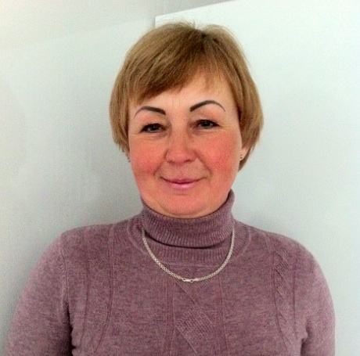
Asmeninė informacija

Vardas, pavardė |  | Ana Kardis
Adresas |  | A. P. Kavoliuko g. 13-60, Vilnius
Telefonas |  | +37065647483
El. paštas |  | kardisana@gmail.com
Gimimo data |  | 1964 06 18
Tautybė |  | Rusė
• Data (nuo – iki )
• Darbovietė, adresas

• Pareigos

• Pagrindinės veiklos sritys, darbo pobūdis

2002 kovas –iki dabar (2025 sausio)
Vilniaus Birutės Darželis, Birutės g. 4, Vilnius

Nuo 2002 kovas – 2015 rugsejis –naktinė auklė
Nuo 2015-09-01 iki dabar direktoriaus pavaduotoja ūkio reikalams
Darbas su dokumentaciją,organizuoti darželyje atliekamas ūkines operacijas,jas planuoti,rūpintis turto saugumu,jo atnaujinimu ir pildymu.

• Data (nuo – iki ) |  |  | 1997 lapkričio – 2003 spalis.
• Darbovietė, adresas  • Pareigos  • Pagrindinės veiklos sritys, darbo pobūdis |  |  | Vilniaus miesto Centrinė biblioteka, Vilnius  Valytoja  Valymo paslaugos
• Data (nuo – iki ) |  |  | 1983 sausio – 1995 balandžio
• Darbovietė, adresas |  |  | Valstybinė akcinė elektrotechnikos įmonė “Elfa“, Panerių 41, Vilnius
• Darbo sektorius |  |  | Skaičiavimo centras
• Pareigos |  |  | Valdymo sistemos skyrių operatorė
• Pagrindinės veiklos sritys, darbo pobūdis |  |  | Informacijos apdorojimas, skaičiavimo technika
Išsilavinimas
• Data (nuo – iki) |  |  | 2009 rugsėjis – 2012 birželis
• Mokslo institucijos pavadinimas |  |  | Mykolo Romerio universitetas, Socialinio darbo fakultetas
• Mokomieji dalykai/įgūdžiai |  |  | Soc.darbo teorija; soc.darbo metodika; filosofija; psichologija (įvadas, socialinė, raidos, šeimos ir kt); krizių psichologijos praktikumas; sociologija; socialinė apsauga; teisės (civilinės, baudžiamosios, darbo) įvadai; tarptautinė žmogaus teisių apsauga; pedagogika; kalbos kultūra ir specialybės kalba; fizinis rengimas ir kovinė savigyna ir kt.
• Mokslo laipsnis |  |  | Socialinio darbo bakalauras
• Data (nuo – iki) |  |  | 1979 rugsėjis –1983 vasaris
• Mokslo institucijos pavadinimas |  |  | Vilniaus elektromechanikos technikumas
• Mokomieji dalykai/įgūdžiai |  |  | Informatika; Skaičiavimo matematika; Programavimas; Ekonomikos pagrindai; Raštvedyba; Automatinių sistemų valdymas ir kt.
• Mokslo laipsnis/kvalifikacija |  |  | Programuotoja.
• Data (nuo – iki) |  |  | 1971 rugsėjis –1979 birželis
• Mokslo institucijos pavadinimas |  |  | Vilniaus 36 vidurinė mokykla, Vilnius.
• Mokomieji dalykai/įgūdžiai |  |  | Bendroji vidurinės mokyklos programa (rusų kalba, rusų literatūra, lietuvių kalba ir literatūra; visi mokomi dalykai atestate įvertinti „puikiai“ (penketais penkiabalėje sistemoje)
• Mokslo laipsnis |  |  | Bakalauras
Asmeniniai įgūdžiai ir pasiekimai |  |  | Greitai ir noriai įsisavinu naujus dalykus, esu prisitaikanti prie kintančių darbo sąlygų. Labai gerai moku lietuvių kalbą ir lengvai bendrauju. Nuolat siekiu geriausio rezultato tiek naujų žinių, įgūdžių įgijime ir įsisavinime, tiek darbinėje veikloje.
Kalbos
 |  | rusų |  |  | lietuvių
• Skaitymo įgūdžiai |  | gimtoji |  |  | puikiai
• Rašybos įgūdžiai |  | gimtoji |  |  | gerai
• Kalbėjimo įgūdžiai |  | gimtoji |  |  | puikiai
Kursai |  |  | 2011 lapkričio 24d. – Anglų kalbos įvadinis kursas;  2010 lapkričio 22d. - Skubioji medicininė pagalba vaikams;  2010 rugsėjo 15-16d. – Konfliktinių situacijų valdymas;  2005 sausio 10d. – Gautas Valstybinės kalbos mokejimo pažymėjimas antrosios kategorijos;  2004 birželio 10d. – Kompiuterinio raštingumo kursas.
Vairavimo įgūdžiai |  |  | B kategorija, vairuotojo pažymėjimas nuo 1998 m.
Pomėgiai |  |  | Bendravimas su naujais žmonėmis; kompiuteris ir jo teikiamos bendravimo ir informacijos gavimo galimybės; mokytis; rankdarbiai.

